

PASE 2017

PLAN d’AMELIORATION de SECURITE en ENTREPRISE

Référence Document : HSE-130902 – Rev6 du 13/02/2017

Révision 1 : mise à jour du Glossaire
Révision 2 : mise à jour de la rubrique « 4.3.2 : accueil personnel lors de l’embauche » ; « 5.3.2. Causeries » ; « 8. Veille réglementaire ». Rajout de la rubrique « 5.4 Maîtrise de la sous-traitance »
Révision 3 : mise à jour de la rubrique 5.3.3. « Rapport presque accident, accident et situation dangereuse » et 6.1 « contrôle » ; Mise à jour des annexes 8,9 et 10
Révision 4 : Mise à jour de l’engagement de la direction
Révision 5 : Mise à jour 2016
Révision 6 : Mise à jour suite audit croisement du 01 Décembre 2016 et du renouvellement annuel

Préambule

C’est incontournable, on ne doit pas diminuer notre vigilance.
Nous évoluons dans un contexte difficile, les installations, les périodes durant lesquelles, nous intervenons, les personnels que nous côtoyons et avec qui nous nous devons d’échanger, cotraitants, clients sont des sources passives et quelquefois actives de danger.

Le système MASE-UIC, de par son architecture est une valeur sûre, qui doit être respecté dans son contenu, pour la satisfaction des seuls intéressés, les hommes.

Le métier de notre société n’est pas celui de nos confrères et encore moins celui de nos clients.

Tout système pour être efficace, se doit de satisfaire à la réalité de l’entreprise, dans ce qu’elle est, et dans son fonctionnement.

Pour être digne de la confiance que nous vouent nos collaborateurs, ne confondons pas leur sécurité avec la satisfaction des obligations réglementaires.

Nous allons travailler ensemble vers le même objectif :

« OBJECTIF ZERO ACCIDENT »

C’est pourquoi notre collaboration doit perdurer dans le temps, pour pérenniser l’amélioration continue du système commun MASE - IUC

Sommaire

- OBJET ET DOMAINE D’APPLICATION DU PASE
- PRESENTATION DE LA SOCIETE LUMEN
- ENGAGEMENT DE LA DIRECTION
- COMPETENCE ET QUALIFICATION PROFESSIONNELLES
- PREPARATION ET ORGANISATION DU TRAVAIL
- EVALUATION ET MESURE DES RESULTATS
- SUIVI ET ENGAGEMENT PERMANENTS
- VEILLE REGLEMENTAIRE
- ANNEXES
- GLOSSAIRE

Bulletins d’information. Sources : CRAM, AIMT67, INRS, MINISTERE DU TRAVAIL

- OBJET ET DOMAINE D’APPLICATION DU PASE

  - BUT
Ce document a une triple thématique : SANTE, SECURITE, ENVIRONNEMENT (SSE).
C’est un système de management dont l’objectif est l’amélioration continue ;
Il décrit l’organisation SECURITE (objectifs, formations, actions) mise en œuvre pour détecter et remédier aux disfonctionnements, et améliorer le système.

Métiers
Electricité, Automatisme, Informatique, Mise en lumière, pose éclairage.

Personnel concerné
L’ensemble du personnel LUMEN ECLAIRAGE ARCHITECTURAL et les salariés temporaires.
Sous-traitance : voir rubrique 5.4 « Maîtrise de la sous-traitance »

  - REFERENTIEL
MASE : Manuel d’Amélioration Sécurité des Entreprises (janvier 2014).

  - GESTION DU PASE
Le pilote MASE / responsable HSE assure la gestion du PASE, de ses annexes et des documents complémentaires.

    - Rédaction
La rédaction est assurée par le co-pilote MASE/Animatrice HSE. Le document est vérifié par le Directeur et approuvé par le Gérant.

    - Mise à jour
Le PASE est mis à jour après chaque modification suite à une demande client, de la Direction de LUMEN, à un changement de la législation, événement particulier, ou simplement annuellement. Les mises à jour sont vérifiées et approuvées également par le même collège SSE. Toute modification entraîne l’incrément du numéro de révision.

    - Diffusion
La diffusion est assurée par la Direction LUMEN.
Soit,
- Un exemplaire du PASE est remis et commenté au personnel lors de embauche ;
- Un exemplaire « MASTER » est conservé par l’animatrice sécurité ;
- Un exemplaire disponible dans les vestiaires ;
- Un exemplaire est conservé par le Directeur ;
- Un exemplaire est mis en ligne sur notre site internet.

Une liste des destinations de ces exemplaires est tenue par le responsable HSE afin de gérer les diffusions mises à jour et le retrait des exemplaires périmés.

Le PASE est sauvegardé informatiquement dans le serveur LUMEN.

- PRESENTATION LUMEN

  - INFORMATIONS SUR LUMEN

Siège Social LUMEN Eclairage Architectural
LUMEN LUMEN
ZI La Nöé Bachelon 2 rue de la Forme Joubert
6 rue Louis Lumière Rez-de-chaussée
44 430 Le Loroux-Bottereau 44 600 Saint-Nazaire

- S.A.R.L. au capital de : 400 000 €
- NAF : 2790 Z
- SIRET : 869 801 738 00046

LUMEN Eclairage Architectural dépend du siège situé à Nantes.

  - ORGANIGRAMME OPERATIONNEL

    - FONCTION S.S.E.

Fonction | Missions orientées SSE | Formation et  Stages suivis
Emannuel ALAIN  Directeur d’agence  Saint Nazaire  Effectif N | - Défini la politique SSE et le PASE pour l’Agence Saint Nazaire  - Participation aux AG Mase Atlantique  - Organise et pilote le comité SSE de l’agence  - Organise et Anime les revues SSE  - Valide les thèmes et les calendriers (audits chantier, causeries, affichages)  - Fait appliquer le système qualité et participer à l’amélioration des pratiques  - Signataire du P.D.P. | - Electricien  - Tuteur  - Anglais
Elodie PAREDES  Assistante de Direction  Responsable SSE  Animation Agence  Suivi des actions sur l’ensemble du périmètre de l’agence Saint Nazaire  Effectif N+1 | - Forme les tuteurs  - En charge des échanges et suivis avec MASE Atlantique  - Participation aux différentes réunions / AG / Conférences MASE Atlantique  - Etabli et suit la réalisation du plan de formation (formations initiales et recyclages)  - Valide les formations au poste de travail  - Suit la réalisation des actions d’amélioration  - Veille au respect des précédures et bonnes pratiques SSE au sein de l’agence  - Anime les auditeurs chantier, suivi du calendrier, des causeries, audits chantier et affichages  - Garant de la méthode d’arbre des cause et animateur  - Rédaction du Documents Uniques / PASE  - Suivi des visites et aptitudes médicales  - Gestion documentaire SSE | - Tuteur  - Manipulation extincteur  - Anglais  - Rédaction arbre des causes
Franck HALGAND  Chef de bord  Tuteur  Animation terrain  Effectif N+1 | - Forme les tuteurs  - Forme les agents sur site, au poste de travail et à la démarche SSE  - Organise les audits chantier  - Participe activement au bon déroulement de la démarche SSE  - Remonte les informations du terrain via les documents dédiés à cet effet  - Alerte l’agence sur les évolutions des risques aux postes de travail  - Veille à la prise en compte et à la bonne application des régles d’hygiène et de sécurité par le personnel en poste  - S’assure de la présence et du bon état des EPI  - Contrôle l’acquisition des connaissances des risques et des préconisation par le personnel en poste (plans de prévention, document unique, etc.)  - Signataire du P.D.P. | - Electricien  - Tuteur  - Sensibilisation port du harnais  - Manipulation extincteur  - Anglais

Yoann CHIQUET  Nicolas DEME  Christophe DIGUET  Yoann VERGE  Tuteur  Animation terrain  Effectif N+2 | - Forme les agents sur site, au poste de travail et à la démarche SSE  - Organise les audits chantier  - Participe activement au bon déroulement de la démarche SSE  - Remonte les informations du terrain via les documents dédiés à cet effet  - Alerte l’agence sur les évolutions des risques aux postes de travail  - Veille à la prise en compte et à la bonne application des régles d’hygiène et de sécurité par le personnel en poste  - S’assure de la présence et du bon état des EPI  - Contrôle l’acquisition des connaissances des risques et des préconisation par le personnel en poste (plans de prévention, document unique, etc.) | - Electricien  - Tuteur  - SST  - CACES  - Sensibilisation port du harnais  - Manipulation extincteur  - Anglais

  - RESPONSABILITES

Les directeurs (Siège social et agence de Saint Nazaire) assument la responsabilité sécurité de leur entité. Une réunion de service à lieu suivant un planning prévisionnel ou lors des causeries, un temps est consacré à l’aspect sécurité.
L’engagement de la Direction rédigée par le Directeur de L’agence Saint Nazaire, est revue chaque année lors de la revue de Direction.
Les collaborateurs peuvent retrouver cette politique sur le tableau d’affichage, elle est également inscrite dans le P.A.S.E.
Cette Politique redéfinie chaque année les objectifs en matière de Sécurité, de Santé et d’Environnement.

  - POLITIQUE ANTI-ALCOOL, ANTI-DROGUE ET ANTI-TABAC

    - Politique anti-alcool
Introduire des boissons alcoolisées et/ou pénétrer en état d’ébriété sur le lieu de travail et/ou sur le site d’un client est formellement interdit.
Un manquement à cette politique entraînera la suspension temporaire du poste de travail et des mesures disciplinaires seront prises par la Direction à l’encontre de l’intervenant.
Cf. Règlement Intérieur

    - Politique anti-drogue
L’introduction, sur le lieu de travail, pour revente ou pour consommation, de toute drogue quelle qu’elle soit entraînera des sanctions par la Direction.
Toute personne soumise à des médicaments pouvant entraîner des risques de somnolence ou des troubles divers devra en avertir son responsable de façon à ne pas intervenir seul sur son lieu de travail ou sur tout système ou matériel considérés par le client ou nous même comme critique.
Cf. Règlement Intérieur

    - Politique anti-tabac
Il est totalement interdit de fumer dans les locaux et sur le site client, hors espace explicitement prévu à cet effet et officiellement accessible par notre société.
Cf. Règlement Intérieur

Le Règlement Intérieur est pris en compte par tous les personnels à leur embauche

  - OBJECTIFS SECURITE

Lors de la Revue de Direction annuelle faite en début d’année, un Plan d’Action avec objectifs et délais est établi. Le plan est affiché au point d’information sécurité. De plus, le développement de la prévention est renforcé au travers des outils déjà existants.

  - EVALUATION DES RISQUES PROFESSIONNELS

Ce dispositif répond à une obligation légale du code du travail
Articles L. 4121-1, L.4121-2¹ et L. 4121-3²

(Détail dans dossier « cadre juridique »).
Il s’agit de cerner les dangers pour la santé et la sécurité, dans tous les aspects liés à l’activité.
Le document unique dresse l’inventaire des risques identifiés dans chaque unité de travail. Le document unique est mis à disposition au niveau du panneau d’affichage.
La direction a mis en place une méthodologie pour rédiger le document unique. L’analyse des risques se fait avec plusieurs acteurs de l’entreprise qui se déplacent sur les lieux de travail afin d’être au plus proche de la réalité des missions.
Le périmètre de l’analyse s’étend sur l’entièreté de l’entreprise.
La rédaction de ce document permet un état des lieux approfondi sur les risques professionnels, de ce fait des moyens de préventions sont appliqués.
Il est à noter que les 9 principes de préventions sont appliqués lors de la rédaction du Document Unique
En 2017, un nouveau risque est à inscrire dans le D.U. Risque lié aux ondes électromagnétiques. L’analyse et le traitement de ce risque n’est pas encore effectif.

  - VISITES MEDICALES

Lors de l’embauche, une visite médicale initiale est effectuée par la GIMT de St-Brévin-les-pins. Une surveillance médicale simple « SMS » est effectuée par le médecin du travail selon la nouvelle loi Travail (applicable au 1er Janvier 2017). Un tableau de suivi est tenu par l’Animatrice HSE.

Visite d’embauche : Visite d’information et de prévention (VIP) (article L.4624-1 alinéa 1 modifié).
La loi Travail a remplacé la traditionnelle visite médicale d'embauche par une simple visite d'information et de prévention. Elle devra avoir lieu avant la fin de la période d'essai, et au maximum trois mois après l'arrivée du salarié dans l'entreprise.

Dispense : Si le salarié a bénéficié d’une telle visite dans les 5 ans précédant, avec une embauche pour un poste identique, avec des risques équivalents.

Visite périodique :
Selon une périodicité déterminée par le médecin du travail dans le cadre d’un protocole fixé par ce dernier (visible sur la fiche d’aptitude fournie par le médecin lors du prochain contrôle), le salarié doit effectuer une visite médicale tous les 5 ans.

Exceptions : Cette durée devra être adaptée à l'état de santé du travailleur : les travailleurs handicapés, les travailleurs de nuit ou encore les travailleurs mineurs devront bénéficier au minimum d'une visite tous les 3 ans.

Suivi médical des postes à risque (SIR)
Il a été déterminé avec la SSTRN de St Brévin que le personnel LUMEN ayant un CACES rentre dans le cadre du suivi Individuel Renforcé (SIR). Ainsi, le salarié bénéficiant de ce type de suivi devra faire constater son aptitude auprès du médecin du travail tous les 4 ans au minimum. Une visite dite "intermédiaire" avec un professionnel de santé au travail (Infirmière) devra avoir lieu au maximum 2 ans après les examens médicaux d'aptitude. Pour ces salariés, les visites médicales auront donc lieu tous les deux ans.

Application : La nouvelle périodicité sera applicable à partir des visites effectuées après le 1er Janvier 2017.

Dans un souci de réactivité en cas de problème médical, les personnels le souhaitant, peuvent remplir un formulaire faisant état de leur dossier médical.
Cette fiche de liaison est strictement confidentielle, elle est placée sous pli scellé et donnée aux secours directement sans aucun intermédiaire.
Pour un bon fonctionnement, une confiance réciproque est indispensable.


QUESTIONNAIRE MEDICAL CONFIDENTIEL

NOM :
Prénom :
Groupe sanguin :

Avez-vous une allergie médicamenteuse, alimentaire ou autre ?

Avez-vous un problème médical connu (type problème rénal, cœur etc….)

Suivez-vous un traitement médical ?

Information complémentaire

PERSONNE Á PREVENIR EN CAS D’URGENCE :
NUMERO TELEPHONE :

Le questionnaire ne sera ouvert que si une urgence médicale l’exige. En aucun cas son contenu ne sera lu par une personne extérieure au corps médical.
HSE-151201_rev0

- COMPETENCE ET QUALIFICATION PROFESSIONNELLE

  - L’ENCADREMENT

Pour chaque poste d’encadrement, il existe une description de fonction et de responsabilité sécurité (fiche de poste).

  - LES SALARIÉS

L’entreprise dispose d’une liste des postes requérants une qualification professionnelle et/ou une habilitation.

La liste du personnel est disponible dans le « registre du personnel ». Dans le registre est inscrit les informations administratives obligatoires : Nom/Prénom, date de naissance, lieu de naissance, Adresse, N° Sécurité social, situation familiale, lieu de travail, nature du poste occupé, la qualification, date d’entrée, date de sortie, type de contrat, adresse de la société d’intérim si il y a lieu.

    - Compétence et formation
Lors des embauches, le contrôle des compétences des candidats est sous la responsabilité du Directeur, l’embauche s’effectue sous le respect de la procédure d’embauche.

La formation d’accueil pour les nouveaux arrivants est assurée par l’animatrice HSE, à l’aide du P.A.S.E. et du livret d’accueil, deux causeries sont alors faites systématiquement : Droit de retrait / droit d’alerte et Risques électriques.

Nous apportons l’assurance que l’entièreté de notre personnel reçoit ou a reçu un niveau de formation adéquat au poste sur lequel il doit travailler. Pour cela les connaissances requises pour tout poste sont identifiées et définies, si nécessaire, dans un programme de formations spécifiques et notifiées dans leur dossier.

Après chaque formation, le nouvel embauché est alors évalué par son tuteur après une semaine complète de mission.

Si le personnel satisfait l’évaluation il poursuit alors sa mission définie lors de son embauche.
Si le personnel ne satisfait pas l’évaluation, il reprend alors la formation soit à partir de l’accueil HSE, soit à partir du terrain.

Cas particulier : En cas de changement de poste après l’évaluation du Parrain, une nouvelle évaluation sera effectuée par le responsable d’équipe. (Exemple : Lors un personnel passe d’un poste d’atelier à un poste à bord du navire).

En cas de deuxième insatisfaction, le Directeur reçoit le personnel et avise.
La base de données du personnel est mise à jour afin de suivre la qualification du personnel

Tout le process formation est renouvelé après 6 mois consécutif d’absence au sein de l’entreprise

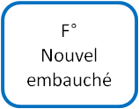                  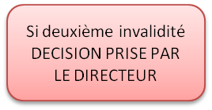     |  |  | DIRECTEUR
 |  |  | Resp. HSE
 |  |  |  |  |  |  | MISSION POURSUIVIE
 |  |  |  |  | EVALUATION DE FIN DE FORMATION
 |  |  |  |  |  |  | REPRISE DE LA FORMAT°
 |  |  | TUTEUR
 |  |  | BINOME
 | 

    - Habilitation électrique
Tout le personnel travaillant sur des projets d’électricité a le niveau d’habilitation électrique correspondant au besoin. Le tableau de suivi des habilitations électriques est inclus dans le tableau de suivi des formations et habilitations.

Aucun travail ne sera réalisé sous tension, sauf intervention particulière suivant les conditions précisées dans UTE C 18 510. et avec du personnel formé, habilité et identifié spécifiquement.

    - Tutorat
Nos équipes sont composées de binômes. Chaque nouvel arrivant est systématiquement accompagné avec un « tuteur »le formant sur les us et coutumes de l’entreprise et les règles de sécurité.
Une évaluation des connaissances SSE aura lieu à chaque fin de parrainage (entre 8 et 15 jours après l’embauche). En cas de changement significatif de poste (de l’atelier vers le bord), une nouvelle évaluation sera faite par le responsable d’équipe.

Chaque tuteur est choisi en fonction de son ancienneté, de sa capacité d’exécution et da formation professionnelle. Le futur tuteur doit effectuer un test validant ou pas sa capacité au tutorat. Le directeur d’Agence valide l’aptitude qui est revue tous les deux ans lors de son entretien individuel.
Le nouvel arrivant connait l’identité de son tuteur à son arrivée, par l’inscription du nom sur le livret d’accueil remis à l’embauche.

  - ACCUEIL SECURITE

Chaque salarié affecté sur site reçoit un accueil sécurité par la responsable SSE.

    - Accueil Personnel lors de l’embauche
L’embauche s’effectue par le Directeur ou la responsable SSE, en conformité avec la procédure en vigueur.
Le nouvel arrivant est reçu par la responsable SSE. En cas d’absence de la responsable HSE, l’accueil sera fait par le chef de bord.
L’entretien d’accueil est matérialisé par la présentation de l’entreprise par un livret d’accueil et un test sur les connaissances SSE. Le document unique, le règlement intérieur et le PASE sont expliqués également.
Le chef de bord accueil ensuite le nouvel arrivant, par la présentation des travaux à réaliser via le mode opératoire, le plan de prévention et les tâches à accomplir.

    - Fin de contrat / mission
Une évaluation de fin de contrat / mission est effectuée par le tuteur et visée par le Directeur d’agence.
Cf. Annexe 5

  - AUDIT INTERNE

Dans le cadre de la sécurité et de la qualité, des évaluations chantier / SSE régulières sont réalisées lors des visites SSE de chantier.
Un objectif chiffré est défini en début d’année lors de la revue de Direction
L’ensemble du personnel est concerné.
Cf. Annexe 6

- PREPARATION ET ORGANISATION DU TRAVAIL

  - PROCEDURES, METHODES DE TRAVAIL

La préparation du travail s’articule en cinq phases suivant un mode opératoire bien précis.
Le mode opératoire est revu avec le Directeur et le Chef de bord avant chaque début de mission pour une mise à jour éventuelle. Une fois établi, le mode opératoire est présenté à chaque intervenant, signé et daté (mise en application à partir du navire B34). Annexe 10

 |  |  |  |  |  |  | 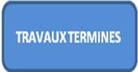 |  | 
 | 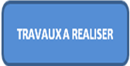 |  |   
 | TEMPS |  | COMPETENCES |  | MOYENS |  | MILIEU |  | PRODUITS
 | Etablir un planning prévisionnel |  | Habilitations et formations à vérifier, selon les taches demandées |  | Mettre à disposition les moyens humains, matériels, financiers |  | Environnement et coactivité à prendre en compte |  | Lister les produits utilise et formaliser l'évacuation des produits utilisés

    - La préparation
Dans le planning, le chef de bord définit les conditions de réalisation de chantier, les lieux d’exécution ainsi que la période prévue. Il met en adéquation les moyens et les compétences nécessaires à la réalisation des activités planifiées.

    - L’organisation
Le responsable du magasin établit la liste des exécutants ainsi que les coordonnées des principaux responsables.
Le responsable du magasin prépare et met à disposition le matériel nécessaire pour la réalisation des travaux.

    - Participation au Plan De Prévention
Chaque plan de prévention (bilan des risques recensé / mesures à mettre en œuvre et instructions au personnel) est porté à connaissance de l’équipe concernée soit par le Directeur, soit directement par le Chef de Bord, les grandes lignes du PDP sont reprises dans l’ordre de mission.
A noter le Directeur et le Chef de Bord sont signataires des P.D.P

    - La gestion documentaire
La diffusion et le contrôle des informations sont assurés sur site par le Directeur et le responsable HSE. Pour toute information complémentaire, le personnel a la capacité de faire appel au Chef de bord et à ou d’équipe.

  - INTENDANCE

    - Equipement de Protection Individuelle EPI
L’ensemble du personnel LUMEN intervenant à l’extérieur et sur chantier, possède un équipement individuel de sécurité. La gestion de cet équipement se fait en conformité avec le responsable du magasin qui s’assure de l’état des EPI avec le chef de bord ou les chefs d’équipe. Cette responsabilité ne limite pas la responsabilité individuelle du personnel.
Au point d’information du Bureau d’Accueil du Personnel Extérieur (BAPE) de STX France, un mannequin à l’entrée montre une tenue type de travail adaptée à l’activité, aux risques, aux lieux, qui se décompose comme suit :
- Veste et pantalon avec poches, gants, lunettes, casque, chaussures de sécurité montantes, protection auditives, lampe.

    - Matériel de travail
Chaque personne est responsable du matériel qui lui est confié et doit en vérifier périodiquement l’état, l’efficacité et la conformité.
Un suivi du matériel est effectué au moyen d’une fiche de suivi du matériel qui est tenue à jour (sortie du matériel, réparation, mise au rebut) par le responsable magasin. Le chef de bord est responsable du matériel sur site, cette responsabilité ne limite pas la responsabilité individuelle du personnel.

  - ACTIONS SECURITE

Toutes les actions sécurité de la société LUMEN ont pour but de satisfaire le « ZERO ACCIDENT de TRAVAIL »
Ceci passe par un respect des règles, normes et procédures (plan de prévention, permis adaptés, matériel et personnel qualifié…).

    - Visites sécurité
Des visites SSE de chantier, supervisées par les responsable HSE sont effectuées périodiquement lorsque cela est réalisable. Les visites ont pour objectif de constater l’application des règles de sécurité, de montrer l’implication des personnes concernées, d’améliorer les pratiques, d’éliminer les actions et conditions dangereuses, et prendre les actions correctives appropriées.

    - Causerie sécurité
Chaque causerie sécurité fait l’objet d’une fiche détaillée. La fiche de causerie est transmise ou diffusée de vive voix, ou tout autre dispositif équivalent. Les causeries doivent permettre un échange entre participant. Ceci permet également la remontée d’information permettant de mettre en place des actions d’amélioration.

    - Rapports, presque accident, d’accident ou situation dangereuse
Chaque événement HSE fait l’objet d’un rapport et d’une analyse simple
Suivant le système de cotation de gravité de l’événement, une analyse approfondie et l’arbre des causes (ADC) peuvent être effectués. L’analyse approfondie et l’ADC est établi maximum 8 jours après l’accident.

Un groupe de travail est alors créé, avec les participants suivants :
-Garant de la méthode d’analyse - Responsable HSE
-Le décideur - Le délégué du personnel
-Le responsable hiérarchique de la victime - La victime
-Témoin(s) si il y a lieu - Expert si il y lieu

Le groupe de travail a pour objectif de comprendre l’accident qui s’est produit via un ADC, d’éviter qu’il ne se reproduise et de prendre les mesures de prévention nécessaires.
Les situations dangereuses peuvent faire l’objet d’une analyse approfondie avec la méthode VAN KINNEY.
Suivant le résultat le traitement de la situation dangereuse pourra être le même que celui d’un accident de travail (voir chapitre 5.1.2 qui détermine les limites des analyses).

    - Moyens d’information du personnel
Nouvel arrivant : dossier d’embauche (siège social), livret d’accueil.
Information verbale sur les spécificités de l’entreprise, du métier, en conformité avec la procédure d’embauche.

  - MAÎTRISE DE LA SOUS-TRAITANCE

LUMEN, communique à l’ensemble de ses sous-traitants :
- L’engagement SSE de la Direction LUMEN
- La Charte HSE
- Le plan de prévention ou le plan de prévention simplifié du chantier faisant appel à la sous-traitance
L’entreprise sous-traitante, dois au minimum fournir à LUMEN :
- La liste des postes à risques

Le contrôle du respect de la charte HSE et des règles de sécurité est effectué lors d’audit chantier.
LUMEN s’engage à favoriser les sous-traitants partageant les mêmes valeurs SSE.

Liste des sous traitants
- ABMI, serrurerie extérieure
- SOFREBA, serrurerie extérieure
- AM3I, installateur électrique
- OSRAM, mise en service
Lumen formalise le partenariat S.S.E. avec la signature d’une Charte, demandant à la société sous traitante de respecter dans l’entièreté les actions S.S.E. engagées pour le MASE. Des évaluations sont effectuées par le chef de bord pour s’assurer de la conformité.
En cas de manquements un rappel est fait pouvant aller jusqu’à la rupture de contrat.

Liste société d’INTERIM
- PROMAN
Lumen travaille exclusivement avec PROMAN qui est une société d’INTERIM certifiée MASE. Les contrôles de personnels se font de la même manière que le personnel organique.

- EVALUATION ET MESURE DES RESULTATS

Afin de vérifier l’efficacité de notre système de gestion HSE, nous avons pour obligation d’appliquer les neufs principes généraux de prévention (cf. Annexe). Nous procédons à une analyse des risques pour chaque chantier (bateau) via les PDP ou PPSPS.

  - CONTROLES

    - Analyse des accidents
Dans le cadre de la politique de prévention, les accidents sont analysés.
Tous les accidents font l’objet d’une analyse simple. Selon un système de cotation un rapport d’analyse approfondie de l’accident et un arbre des causes (cf. Annexes) sont effectués (voir 5.3.3.).

La cotation de gravité a pour objectif de déterminer le déclenchement ou non d’une analyse approfondie avec la recherche des causes fondamentales (arbre des causes)

ENTOURER LA CASE |  | Echelle de fréquence de l'événement
 |  | 1 | 2 | 3 | 4
Atteinte à la personne |  | Très rare | Rare (dans l'année) | Fréquent (dans le mois) | Très fréquent (dans la semaine)
5 | Décès | 5 | 10 | 15 | 20
4 | Blessure grave, AT>3mois, handicap | 4 | 8 | 12 | 16 |  |  | Faire analyse approfondie
3 | Blessure grave, AT<3 mois | 3 | 6 | 9 | 12
2 | 1er soins, blessure légère | 2 | 4 | 6 | 8 |  |  | Analyse simple
1 | Situation dangereuse, gêne ou dommage matériel | 1 | 2 | 3 | 4

    - Analyse des Situations dangereuses

Après chaque remontée de situation dangereuse, une analyse simple est effectuée (voir annexe 8 : doc HSE-121105_Rev3).

La méthode de cotation est la méthode VAN KINNEY (voir annexe 2).

Suivant le résultat, l’analyse simple avec une action corrective reste seule applicable. Au-delà, une analyse approfondie et un arbre des causes sont alors appliqués.
Si le résultat > 200 une analyse approfondie et un arbre des causes seront appliqués

    - Type d’accident
Définition du mot accident : voir glossaire

      - Accident majeur :
- Rapport d’analyse approfondie de l’accident est établi, et transmit au siège social
- Une déclaration d’accident est établie à l’attention de la CPAM et de l’inspection du travail (ou pré déclaration d’accident pour le personnel ETT)
- Un groupe de travail établi un arbre des causes, et défini les actions correctives (voir 5.3.3)

      - Accident mineur :
- Avec arrêt : idem que procédure précédente
- Sans arrêt : idem que procédure précédente si nécessaire

      - Accident de trajet :
- Avec arrêt : idem que procédure précédente
- Sans arrêt : idem que procédure précédente si nécessaire

  - BILAN ACCIDENTS, PRESQUE ACCIDENT, SITUATIONS DANGEREUSES

Les statistiques accidents et les résultats sécurité sont rassemblés dans un seul document : résultat sécurité. Ce document est transmis semestriellement au comité de Pilotage MASE, est affiché au point d’information HSE, et est diffusé à tout client qui en fait la demande écrite.

Ce bilan semestriel comprend :

Accident Avec Arrêt (AAA) : Nombre de jours d’arrêt, Taux de fréquence, Taux de gravité, Taux de soins.
Accident Sans Arrêt (ASA) : Nombre
Accident de trajet : Nombre
Passage à l’Infirmerie : Nombre
Situations dangereuses identifiée : Nombre
Causeries organisées : Nombre
Audits chantiers : Nombre
Audits système : Nombre

  - BILAN CAUSERIES SECURITE

Un bilan des causeries est réalisé lors des revues de Direction annuellement et lors de la revue HSE semestriellement.

  - BILAN ACTIONS CORRECTIVES / PREVENTIVES

Semestriellement, au cours de la revue HSE, le bilan est effectué pour chaque action réalisée à date d’échéance.

  - BILAN DES VISITES SSE CHANTIERS

Un bilan des visites SSE chantier est réalisé lors des revues de Direction annuellement et lors de la revue HSE semestriellement

- SUIVIS ET ENGAGEMENTS PERMANENTS

  - REVUE DE DIRECTION

Une revue de Direction à lieu annuellement en début d’année.
De façon générale, les éléments suivants sont analysés :
- Le suivi des plans d’actions et des objectifs ;
- Le suivi des accidents, incidents, situations dangereuses, presque accident et sinistres véhicules. En cas d’accident, avec ou sans arrêt, selon la gravité de celui-ci, analyse de l’arbre des causes ;
- L’analyse et la réactualisation des actions préventives et correctives ;
- Le bilan des visites SSE chantier ;
- Le bilan des causeries effectuées. Choix des thèmes à aborder ;
- Le constat et l’analyse des écarts relevés lors des audits système. La vérification de l’adéquation et de l’efficacité du système ;
- La dynamisation du système en imaginant de nouvelles actions.

  - AUDIT SYSTEME

Un audit du système est réalisé annuellement. Les résultats sont analysés et traités lors de la revue de Direction.
Les actions qui en découlent, sont alors inscrites dans le tableau du suivi des actions.

- VEILLE REGLEMENTAIRE

La veille réglementaire permanente s’appuie sur les lettres d’information de l’INRS, de l’UIMM, de MASE Atlantique et de la revue fiduciaire sociale. La réglementation est applicable qu’à partir de la publication dans le journal officiel.
Ces documents sont réceptionnés et analysés par l’animatrice HSE, renvoyés pour action (diffusion, information ou action) vers les personnes concernée. Un tableau de suivi de la veille réglementaire est remis à jour à chaque publication dans le JO.

- ANNEXES

ANNEXE 1 : PLAN D’ACTION
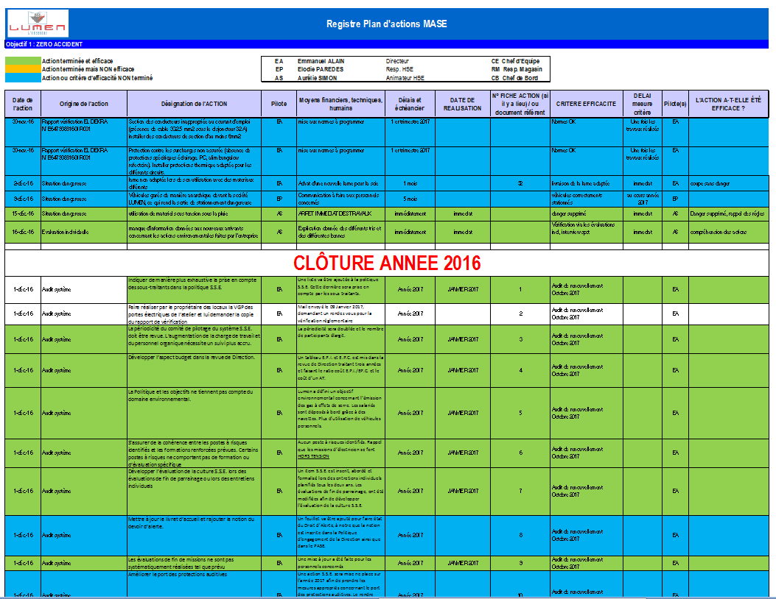

ANNEXE 2 : METHODE ANALYSE SITUATION DANGEREUSE

ANNEXE 3 : HABILITATION TUTEUR

ANNEXE 4 : TABLEAU SUIVI FORMATIONS ET HABILITATIONS

ANNEXE 5 : EVALUATION FIN CONTRAT / MISSION

ANNEXE 6 : VISITE SSE CHANTIER

ANNEXE 7 : CAUSERIES (exemple causerie Année 2016)

ANNEXE 8 : RAPPORT INCIDENT, ACCIDENT, SITUATIONS DANGEREUSES

ANALYSE SIMPLE :

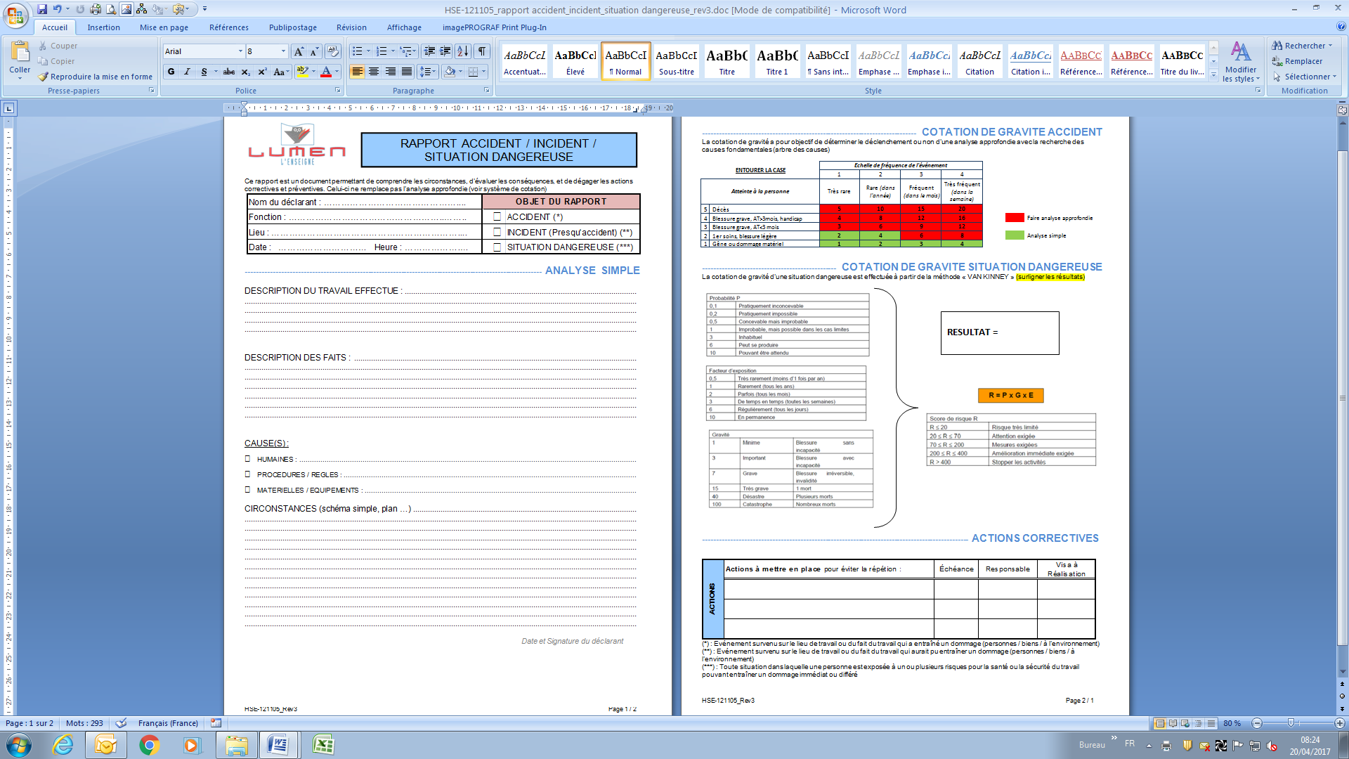

ANALYSE APPROFONDIE

ANNEXE 9 : SUIVI INDICATEUR SEMESTRIEL

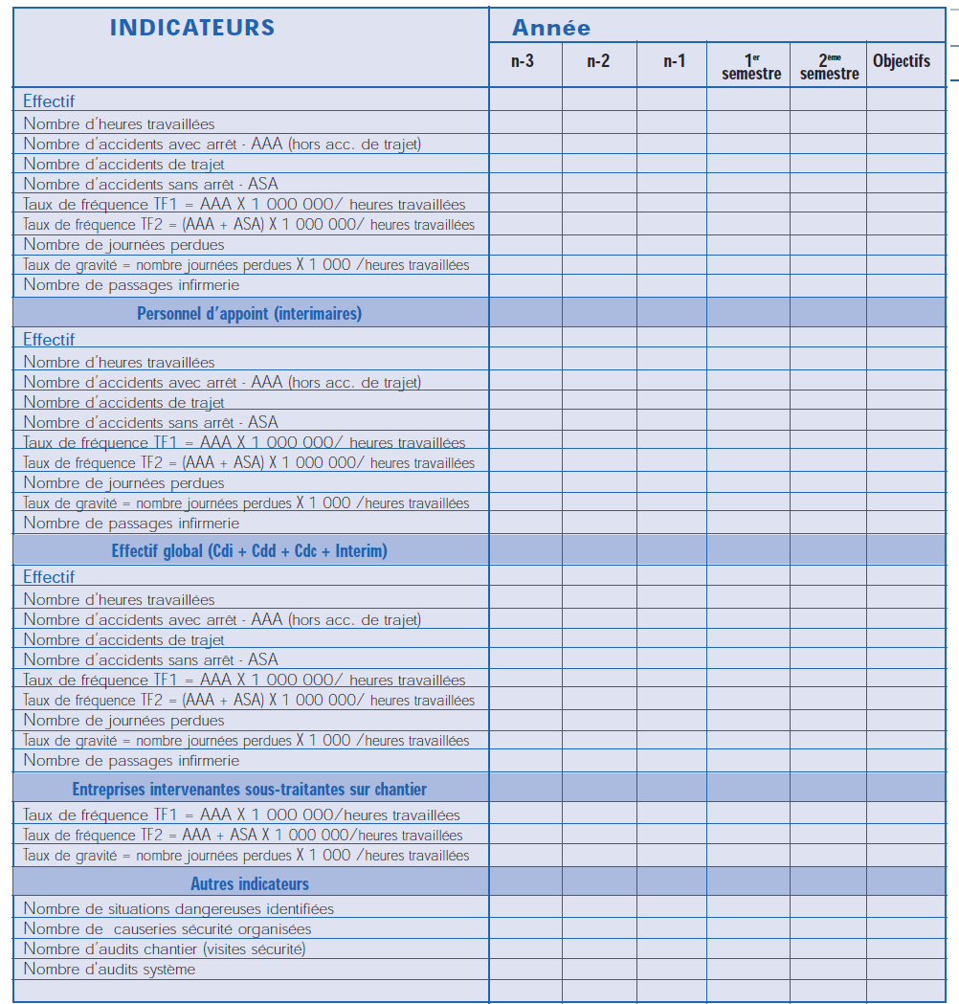

ANNEXE 11 : LES 9 PRINCICIPES DE PREVENTION

Principes généraux de la démarche de prévention
La prévention des risques professionnels recouvre l'ensemble des dispositions à mettre en œuvre pour préserver la santé et la sécurité des salariés, améliorer les conditions de travail et tendre au bien-être au travail.
Une démarche de prévention des risques professionnels se construit en impliquant tous les acteurs concernés1 et en tenant compte des spécificités de l’entreprise (taille, moyens mobilisables, organisation, sous-traitance, co-traitance, intérim, filialisation, implantation géographique multiple, présence de tiers externes comme du public ou des clients…).
Pour mettre en place une démarche de prévention, il est nécessaire de s’appuyer sur les
Neuf grands principes généraux (L.4121-2 du Code du travail2 ) qui régissent l’organisation de la prévention.
1/ Éviter les risques, c'est supprimer le danger ou l'exposition au danger.
2/ Évaluer les risques, c'est apprécier l’exposition au danger et l’importance du risque afin de prioriser les actions de prévention à mener.
3/ Combattre les risques à la source, c'est intégrer la prévention le plus en amont possible, notamment dès la conception des lieux de travail, des équipements ou des modes opératoires.
4/ Adapter le travail à l'Homme, en tenant compte des différences interindividuelles, dans le but de réduire les effets du travail sur la santé.
5/ Tenir compte de l'évolution de la technique, c'est adapter la prévention aux évolutions techniques et organisationnelles.
6/ Remplacer ce qui est dangereux par ce qui l’est moins, c’est éviter l’utilisation de procédés ou de produits dangereux lorsqu’un même résultat peut être obtenu avec une méthode présentant des dangers moindres.
7/ Planifier la prévention en intégrant technique, organisation et conditions de travail, relations sociales et environnement.
8/ Donner la priorité aux mesures de protection collective et n'utiliser les équipements de protection individuelle qu'en complément des protections collectives si elles se révèlent insuffisantes.
9/ Donner les instructions appropriées aux salariés, c’est former et informer les salariés afin qu’ils connaissent les risques et les mesures de prévention.
(Source INRS)

GLOSSAIRE
ACCIDENT : Tout événement survenu sur le lieu de travail ou du fait du travail qui a entraîné un dommage aux personnes, et/ou aux biens, et/ou à l’environnement.

ACCUEIL SSE/HSE : Séance préalable à l’exécution d’une tâche afin de sensibiliser les intervenants aux risques HSE de l’entreprise intervenante et/ou utilisatrice.

ACTE DANGEREUX : Acte conscient ou inconscient lié au comportement humain, promoteur de risque pour celui qui le commet ou pour son environnement.

ACTION CORRECTIVE : Action entreprise pour éliminer les causes d’un écart existant afin d’en empêcher le renouvellement.

ACTION PREVENTIVE : Action entreprise pour éliminer les causes d’un écart potentiel pour empêcher qu’il ne se produise.

AUDIT : Examen méthodique et indépendant réalisé sur la base d’un référentiel. Il permet d’établir des constats immédiats entre ce qui se fait et ce qui est demandé au référentiel

DOCUMENT UNIQUE : Le décret du 5 novembre 2001 oblige les employeurs à transcrire et mettre à jour dans un document unique les résultats de l’évaluation des risques professionnels identifiés dans chaque unité de travail de l’entreprise.

CERTIFICATION SYSTEME COMMUN : Reconnaissance, par une des associations MASE, du système de management SSE.

COMITE DE DIRECTION : Groupe de personnes chargé d’établir le plan SSE. Ce groupe suit lors de réunions l’évolution des indicateurs, l’avancement des actions choisies,…

ENTREPRISE ETT : Entreprise de Travail Temporaire.

ENTREPRISE EU : Entreprise Utilisatrice, Maître d’ouvrage, donneur d’ordre (client).

HABILITATION DU PERSONNEL : Document délivré par l’employeur, en reconnaissance de la capacité d’un
Travailleur à accomplir en sécurité, sur un ouvrage donné et pendant une période limitée, des activités présentant des risques professionnels pour lui-même et son environnement. L’habilitation n’est pas liée à la classification professionnelle.
Pour délivrer une habilitation, le signataire du titre d’habilitation fonde son appréciation sur les éléments suivants :
- Les connaissances et capacités acquises en formation ;
- L’expérience professionnelle et la pratique du métier ;
- L’évaluation des compétences (pour certaines habilitations) ;
- L’aptitude médicale

INCIDENT / PRESQU’ACCIDENT : Tout événement survenu sur le lieu de travail ou du fait du travail qui aurait pu entraîner un dommage (aux personnes, et/ou aux biens, et/ou à l’environnement,…).

INDICATEURS SSE : D’une manière générale, les indicateurs SSE doivent être adaptés à l’entreprise. Ils sont mesurés périodiquement. Ils peuvent par exemple être pris parmi ceux-ci-dessous :
- Indicateur sécurité : Ils sont établis à partir des déclarations faites à la CRAM en divisant le nombre d’accidents déclaré ou le nombre de jours d’arrêt de travail divisé par le nombre de millions d’heures de travail pendant la même période.
- Taux de fréquence 1 (TF1) : Nombre d’accidents avec arrêt divisé par le nombre d’heures de travail et multiplié par un million.
- Taux de fréquence 2 (TF2) : Nombre d’accidents avec et sans arrêt divisé par le nombre d’heures de travail et multiplié par un million.
- Taux de gravité (TG) : Nombre de jours d’arrêt de travail divisé par le nombre d’heures de travail et multiplié par mille.
- Indicateurs Santé : Le taux d’absentéisme pour maladie est souvent représentatif de l’état de santé du personnel. Il s’agit du nombre d’heures d’absence divisé par le nombre d’heures payées.
- Indicateurs Environnement : Un indicateur fréquemment utilisé est la quantité et le coût de destruction des déchets.

MANUEL SSE DE L’ENTREPRISE : Ensemble documentaire listant les dispositions mises en place pour respecter les exigences du présent référentiel.

MASE : Manuel d’Amélioration Sécurité des Entreprises. Nom des associations qui ont pour objet de promouvoir et d’améliorer la sécurité, l’hygiène et la protection de l’environnement dans les entreprises adhérentes par la mise en œuvre du référentiel déposé.

PERTINENCE DU SYSTEME DE MANAGEMENT SSE : Le système de management mis en place par l’entreprise est considéré comme pertinent s’il est cohérent, adapté, adéquat avec les besoins de l’entreprise.

PLAN D’ACTIONS : Outil permettant le suivi des actions. Il est constitué au minimum des rubriques suivantes : libellé, origine, responsable nommé, échéance, suivi ou état d’avancement, mesure d’efficacité.

PLAN D’AMELIORATION DE LA SECURITE DE L’ENTREPRISE (PASE) : Ensemble documentaire listant les dispositions mises en place par l’entreprise intervenante pour respecter les exigences du référentiel de certification : voir aussi manuel SSE

POLITIQUE SSE: Déclaration formalisée par la direction de l’entreprise listant les engagements fondamentaux de l’entreprise en matière de sécurité, d’hygiène (santé, au travail), et de protection de l’environnement.

PREVENTION : Ensemble des mesures prises pour anticiper / éviter les risques potentiels.

SITUATION DANGEREUSE : Toute situation dans laquelle une personne est exposée à un ou plusieurs risques pour la santé ou la sécurité au travail pouvant entraîner un dommage SSE.

SUIVI : Vérification continue de la conformité aux exigences et de l’efficacité du système de management
SSE.

SYSTEME DE MANAGEMENT SSE : Ensemble de la structure organisationnelle, des responsabilités, des procédures et des ressources qui permet la gestion des risques associés aux activités de l’organisme relatifs à la sécurité, la santé et l’environnement.

